Техническа Документация

***Online Education Analyzer***

Екип: Team 5

Дата: 06.05.2022

# История на техническата документация

**Автори**

| Фак. номер | Име | Контакт (ел. поща) |
| --- | --- | --- |
| 121219104 | Денис Бошев | dboshev@tu-sofia.bg |
| 121219109 | Благовест Кабов | bkabov@tu-sofia.bg |
| 121219091 | Емилиян Ризов | erizov@tu-sofia.bg |
| 121219003 | Йован Събев | jsabev@tu-sofia.bg |

**История на версиите**

| Версия | Дата | Автор | Описание |
| --- | --- | --- | --- |
| 1.0 | 04.05.2022 | Team 5 | Техническа документация за системата описваща потребителските истории и структурата на проекта. |

# 

# Съдържание

1 Въведение 4

1.1 Цели на системата 4

1.2 Обхват на системата 4

2 Спецификация на изискванията 4

2.1 Системни изисквания 4

2.1.1 Функционални изисквания 4

2.1.2 Нефункционални изисквания 4

2.2 Изследване на потребителските изисквания 4

2.2.1 Потребителски истории 4

2.2.2 Критерии за приемане на потребителски истории 5

3 Концептуален дизайн на системата 5

3.1 Софтуерна архитектура на система 5

3.2 Декомпозиция на системата на модули 5

3.3 Концептуален модел на БД 5

4 Ресурси 5

4.1 Акроними 5

4.2 Други 5

# Въведение

## Цели на системата

Интернет-базирана система за проектиране, реализиране и тестване приложение за анализ на данни от системи за управление на електронно обучение.

## Обхват на системата

Обхваща дейности свързани с анализиране и синтез на необработени данни предоставени със системи за електронно обучение. Дейности като обобщаване на данни, честотно разпределение, мерки на централната тенденция, мерки на разсейване и корелационен анализ.

# Спецификация на изискванията

## Системни изисквания

### Функционални изисквания

| **Номер** | **Изисквания** | **Приоритет** |
| --- | --- | --- |
| 1.1.1.1 | Изчисляване на мерките на централната тенденция, това включва мода, медиана и средна стойност. | M |
| 1.1.1.2 | Изчисляване на мерки на разсейване, това включва размах, дисперсия и стандартно отклонение. | M |
| 1.1.1.3 | Изчисляване на корелационен анализ, това включва определяне на зависимост между оценката на всеки един студент за дадената дисциплина и честотното разпределение на данните от броя качени файлове в системата. | M |
| 1.1.1.4 | Изчисляване на честотното разпределение, това включва абсолютната и относителната честота на избраните данни от прегледаните лекции. | M |
| 1.1.1.5 | Съществува опция за обобщаване и прочитане на данни от файлове. | M |
| 1.1.1.6 | Съществува опцията да бъдат систематизирани и визуализирани данните след избиране на всяка една от опциите. | M |
| 1.1.1.7 | Системата трябва да рапортува мерките на централната тенденция чрез таблица. | M |
| 1.1.1.8 | Системата трябва да рапортува мерките на разсейване чрез таблица. | M |
| 1.1.1.9 | Системата трябва да рапортува за корелационния анализ чрез таблица. | M |
| 1.1.1.10 | Системата трябва да рапортува честотното разпределение чрез честотна таблица | M |
| 1.1.1.11 | Системата трябва да рапортува честотното разпределение чрез диаграма | D |
| 1.1.1.12 | Системата трябва да генерира репорт след обобщаване и прочитане на данни от файлове | M |

### Нефункционални изисквания

| **Номер** | **Изисквания** | **Приоритет** |
| --- | --- | --- |
| 1.2.1.1 | 4 Cores, 2.8-3.0 GHz each (2.8 GHz minimum speed) | M |
| 1.2.1.2 | 4 GB RAM per core | M |
| 1.2.1.3 | Standard hard drive, 100 GB free | M |
| 1.2.1.4 | Network connectivity | M |
| 1.2.2.1 | Трябва да се ползва HTML, CSS и JavaScript за софтуерния продукт | M |
| 1.2.2.2 | Софтуерният продукт не трябва да има login форма, през която да се вписват клиентите | M |
| 1.2.2.3 | При стартирането на приложението да се появява меню с опции за извеждане на данни | M |
| 1.2.2.4 | Системата трябва да бъде достъпна от различни устройства | М |
| 1.2.2.5 | Визуализирането на данните да става в обикновена таблица и/или диаграма | М |

## Изследване на потребителските изисквания

### Потребителски истории

|  |  |  |  |  |
| --- | --- | --- | --- | --- |
| **Номер на историята** | **Като** | **Аз искам…** | **Така, че…** | **Точки на историята** |
| 1 | потребител на софтуерния продукт | да мога да преобразувам данните в по-достъпен формат за други програми | приложението да предава по актуална форма информацията. | 7 |
| 2 | потребител на софтуерния продукт | отваряне на “Raw log” за Лекциите и Оценките. | да мога да видя всички оценки и лекции. | 7 |
| 3 | потребител на софтуерния продукт | изчисляване на честотно разпределение. | да мога да видя честотното разпределение. | 7 |
| 4 | потребител на софтуерния продукт | визуализация чрез честотна таблица. | информацията да бъде представена чрез честотна таблица. | 7 |
| 5 | потребител на софтуерния продукт | след изчисляване на честотното разпределение да има опция за визуализация на резултата като диаграма. | потребителя да има избор между два начина на визуализация на данните. | 7 |
| 6 | потребител на софтуерния продукт | в менюто за Мерки на разсейване да има опция за изчисляване на размаха. | да мога да видя анализа върху  размаха. | 7 |
| 7 | потребител на софтуерния продукт | в менюто за Мерки на разсейване да има опция за изчисляване дисперсия. | да мога да видя анализа върху  дисперсия за оценките. | 7 |
| 8 | потребител на софтуерния продукт | в менюто за Мерки на разсейване да има опция за изчисляване стандартно отклонение. | да мога да видя анализа върху  стандартно отклонение. | 7 |
| 9 | потребител на софтуерния продукт | в менюто за Мерки на разсейване да има опция за изчисляване на всичко наведнъж. | да мога да видя анализа върху  размах, дисперсия и стандартно отклонение. | 7 |
| 10 | потребител на софтуерния продукт | опция за Корелационен анализ. | да имам изчислена зависимостта между броя качени файлове от даден студент и неговата оценка. | 7 |
| 11 | потребител на софтуерния продукт | изчисляване на честотното разпределение на качените файловете в системата. | да мога да имам честотното разпределение на качените файлове. | 7 |
| 12 | потребител на софтуерния продукт | в менюто за Мерките от Централната тенденция да има опция за изчисляване на медиана. | да мога да видя анализа върху медианата на прегледаните лекции. | 7 |
| 13 | потребител на софтуерния продукт | в менюто за Мерките от Централната тенденция да има опция за изчисляване на средно аритметично. | да мога да видя анализа върху средно аритметичното на броя прегледани лекции. | 7 |
| 14 | потребител на софтуерния продукт | в менюто за Мерките от Централната тенденция да има опция за изчисляване на мода на прегледани лекции | да мога да видя анализа върху мода на прегледани лекции. | 7 |
| 15 | потребител на софтуерния продукт | обобщаване на данните от файлове с дейности и оценки | да имам обобщен вид на данните. | 7 |

### Критерии за приемане на потребителски истории

|  |  |
| --- | --- |
| **Номер на потр. историята** | Критерии за приемане |
| 1. | 1. При натискане на бутоните в последователност “Choose File” и “Load File”, да могат да се вкарват файлове в системата.  2. След зареждане на файловете, да могат нашите данни да се запаметяват на локалната машина. |
| 2. | 1.При натискане на бутон “Raw Log” да се визуализират данните в суров вид, отваряйки се в нов прозорец. |
| 3. | 1. При натискане на бутона “Frequency Distribution” да се изчисли честотното разпределение. |
| 4. | 1. При натискане на бутона “Frequency Distribution” да се визуализират чрез честотна таблица резултатите от честотното разпределение. |
| 5. | 1. При натискане на бутона “Frequency Distribution” да се визуализират чрез диаграма резултатите от честотното разпределение. |
| 6. | 1. При натискане на бутон “Statistical Scattering” да се визуализира второ допълнително меню.  2. При натискане на бутон “Swing” в допълнителното меню да се изчислява размахът коректно.  3. При натискане на бутон “Swing” да се визуализира таблично резултатът. |
| 7. | 1. При натискане на бутон “Statistical Scattering” да се визуализира второ допълнително меню.  2. При натискане на бутон “Dispersion” в допълнителното меню да се изчислява дисперсията коректно.  3. При натискане на бутон “Dispersion” да се визуализира таблично резултатът. |
| 8. | 1. При натискане на бутон “Statistical Scattering” да се визуализира второ допълнително меню.  2. При натискане на бутон “Deviation” в допълнителното меню да се изчислява девиацията коректно.  3. При натискане на бутон “Deviation” да се визуализира таблично резултатът. |
| 9. | 1. При натискане на бутон “Statistical Scattering” да се визуализира второ допълнително меню.  2. При натискане на бутон “Deviation” в допълнителното меню да се изчислява девиацията коректно.  3. Да се визуализират таблично всички изчислени компоненти от мерките на разсейване. |
| 10. | 1. При натискане на бутон “Correlation Analysis” да се визуализира второ допълнително меню.  2. При натискане на бутон “Correlation” да се изчисли и визуализира резултатът. |
| 11. | 1. При натискане на бутон “Correlation Analysis” да се визуализира второ допълнително меню.  2. При натискане на бутон “Distribution” да се изчисли и визуализира резултатът във вид на честотна таблица. |
| 12. | 1. При натискане на бутон “Central Tendency” да се визуализира второ допълнително меню.  2. При натискане на бутон “Median” да се изчисли коректно медианата на прегледаните лекции.  3. При натискане на бутон “Median” да се визуализира медианата на прегледаните лекции. |
| 13. | 1. При натискане на бутон “Central Tendency” да се визуализира второ допълнително меню.  2. При натискане на бутон “Average” да се изчисли коректно средно аритметичното на прегледаните лекции.  3. При натискане на бутон “Average” да се визуализира средно аритметичното на прегледаните лекции. |
| 14. | 1. При натискане на бутон “Central Tendency” да се визуализира второ допълнително меню.  2. При натискане на бутон “Modality” да се изчисли коректно модата на прегледаните лекции.  3. При натискане на бутон “Modality” да се визуализира модата на прегледаните лекции. |
| 15. | 1.Данните да бъдат изцяло прочетени от файловете.  2.Филтрираните (според условието) данни, да са готови за използване. |

# Концептуален дизайн на системата

## Софтуерна архитектура на система

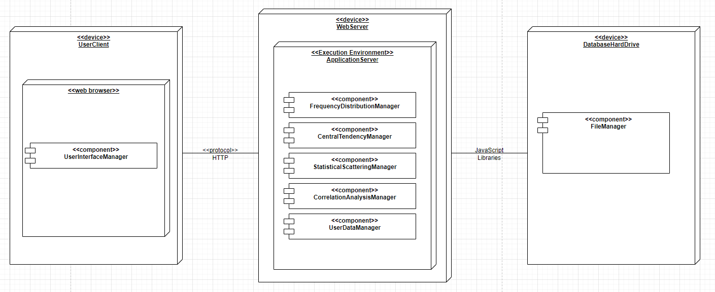

## Декомпозиция на системата на модули

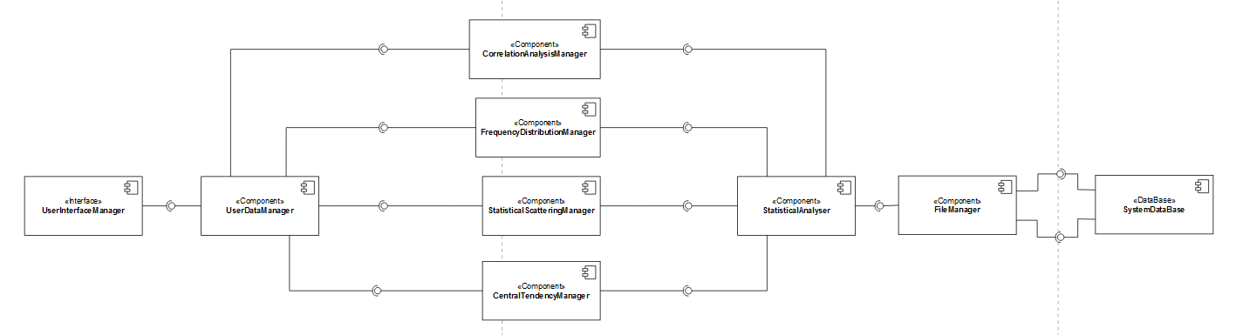

## Концептуален модел на БД

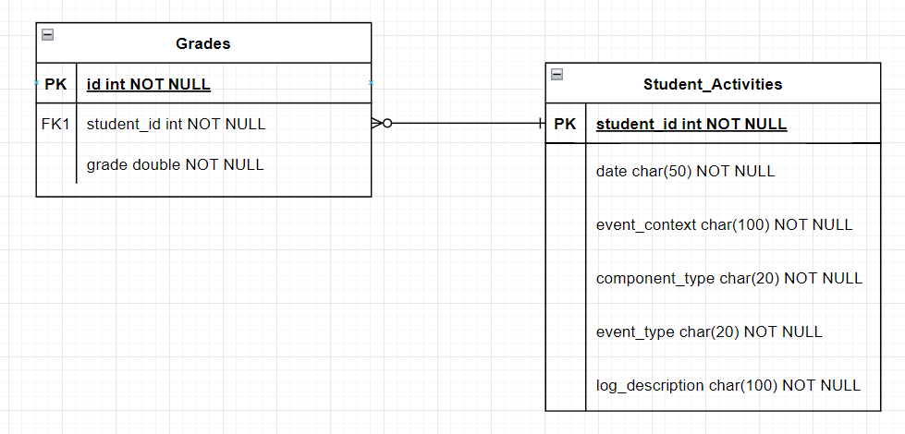

# Ресурси

## Акроними

Няма

## Други

<https://www.btu.bg/statexcel/file2.html>

<https://www.btu.bg/statexcel/file3.html>

<https://www.btu.bg/statexcel/file3.html#razs>

<https://www.btu.bg/statexcel/file8.html>